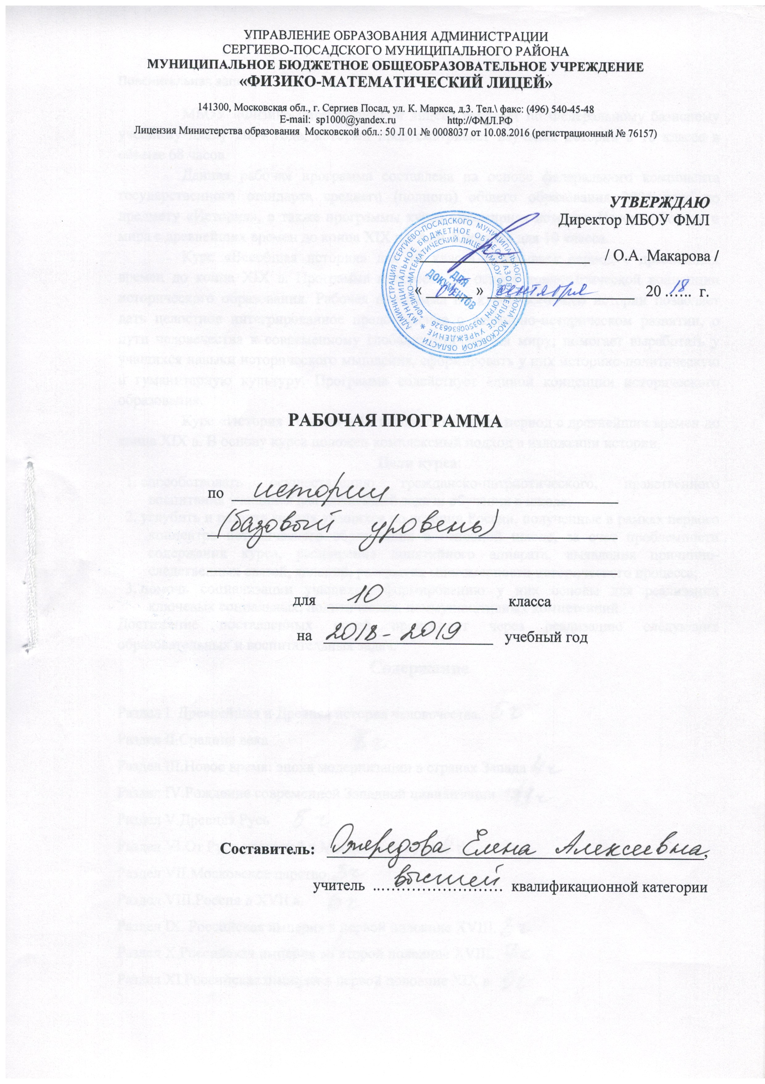

Пояснительная записка.
Рабочая программа составлена в соответствии с учебным планом МБОУ ФМЛ.
Данная рабочая программа составлена на основе федерального компонента государственного стандарта среднего (полного) общего образования 2004 года по предмету «История», а также программы курса «Всемирная история. История России и мира с древнейших времен до конца XIX в.» А.Ф. Киселёва для 10 класса.
Курс «Всеобщая история» для 10 класса охватывает период с древнейших времен до конца XIX в. Программа построена на основе концентрической концепции исторического образования. Рабочая программа по курсу всеобщей истории позволяет дать целостное интегрированное представление о всемирно-историческом развитии, о пути человечества к современному глобализирующемуся миру; помогает выработать у учащихся навыки исторического мышления, сформировать у них историко-политическую и гуманитарную культуру. Программа содействует единой концепции исторического образования.
Курс «История России» в 10 классе охватывает период с древнейших времен до конца XIX в. В основу курса положен комплексный подход в изложении истории.

Содержание

Раздел I. Древнейшая и Древняя история человечества.
Раздел II.Средние века
Раздел III.Новое время: эпоха модернизации в странах Запада
Раздел IV.Рождение современной Западной цивилизации
Раздел V.Древняя Русь
Раздел VI.От Руси удельной к Московской Руси
Раздел VII.Московское царство
Раздел VIII.Россия в XVII в.
Раздел IX. Российская империя в первой половине XVIII.
Раздел X.Российская империя во второй половине XVIII.
Раздел XI.Российская империя в первой половине XIX в.
Раздел XII.Российская империя во второй половине XIX в.

Требования к уровню подготовки учащихся в 10-м классе
Знать/ Понимать:
- основные виды исторических источников;
- основные этапы и ключевые события истории России и мира с древности до конца XIX в., выдающихся деятелей отечественной и всеобщей истории;
- важнейшие достижения культуры и системы ценностей, сформировавшиеся в ходе исторического развития.
Уметь:
- работать с хронологией;
- работать с историческим источником;
- работать с исторической картой;
- описывать исторические события и памятники культуры;
- анализировать, объяснять, оценивать исторические факты и явления;
- объяснять свое отношение к наиболее значительным событиям и личностям истории России и всеобщей истории, достижениям отечественной и мировой культуры, использовать приобретенные знания и умения в практической деятельности и повседневной жизни:
- понимать особенности современной жизни, сравнивая события и явления прошлого и настоящего;
- анализировать причины текущих событий в России и мире;
- высказывать свое отношение к современным событиям и явлениям, опираясь на представления об историческом опыте человечества;
- использовать знания об историческом пути и традициях народов России и мира в общении с людьми другой культуры, национальной и религиозной принадлежности.

Календарно-тематическое планирование по курсу «История» 10 класс

№ п/п | Тема урока | Дата по плану 10 «а» | Дата по факту 10 «а» | Дата по плану 10 «б» | Дата по факту 10 «б»
1 | Древнейшая история человечества
2 | Цивилизации  Древнего Востока
3 | Античное  Средиземноморье
4 | Античная цивилизация и  варварский мир
5 | Первые века  христианства
6 | Европа в Раннее  Средневековье  (V-X вв.)
7 | Средневековая  Европа в XI – XV вв.
8 | Искусство и  литература Западной Европы в V – XIII вв.
9 | Византийская империя и  восточно- христианский  мир
10 | Предыстория народов России
11 | Русь в IX- первой половине XII в.
12 | Расцвет и упадок Древней Руси
13 | Русские земли в начале удельного периода
14 | Русь и Орда.
15 | Возвышение Москвы
16 | Создание державы
17 | Иван III – «государь всея Руси»
18 | Проверочная работа по теме «Русь в XIII - XV вв.»
19 | Арабские завоевания  и создание арабского  халифата
20 | Страны Ближнего,  Среднего Востока и Балкан
21 | Страны Южной, Во-  Сточной и Центральной Азиив в Средние века
22 | Повторительно-обобщающий урок: «Древний мир. Средние века»
23 | Политическая борьба в царствование Ивана IV
24 | Реформы Избранной рады и опричнина Ивана Грозного: два пути строительства централизованного государства.
25 | Россия в конце XVI в.
26 | Смутное время в Московском государстве
27 | Внутренняя политика
28 | Внешняя политика России в XVII в
29 | «Бунташный век»: антиправительственные выступления XVII столетия.
30 | Культура и быт в XVII в.
31 | Проверочная работа по теме «Россия в XVI - XVII вв»
32 | Европа в начале Нового времени. Эпоха Великих географических открытий
33 | Государство и общество стран Западной Европы в XVI – XVII вв.
34 | Эпоха Просвещения
35 | Революции в XVIII столетии. Англия и её североамериканские колонии  (американская революция)
36 | От республики к империи Наполеона
37 | От республики к империи Наполеона
38 | Тенденции развития европейской культуры XIV – XVIII вв.
39 | Северная война и начало реформ Петра I
40 | Северная война и начало реформ Петра I
41 | Обновленная Россия
42 | Россия после Петра I (1725-1761)
43 | Промышленный переворот и становление индустриального Запада. Изменения в сельском хозяйстве Англии. Начало промышленного переворота
44 | Революции и реформы в XIXв
45 | Революции и реформы в XIXв
46 | Колониальная экспансия европейцев в Азии, Африке и Америке в XVI – XIX вв. Создание колониальных империй.
47 | Колониальная экспансия европейцев в Азии, Африке и Америке в XVI – XIX вв. Создание колониальных империй.
48 | Страны Западной Европы во второй половине XIX века
49 | Внутренняя политика правительств в 1761-1801 гг
50 | Внешняя политика России в 1761-1801 гг.
51 | Основные черты социально-экономического развития России в 1725-1801 гг
52 | Массовое движение и зарождение общественного движения в России XVIII века
53 | Основные направления развития культуры России в 1725-1801 гг
54 | Европейская культура XIX века.
55 | Повторение: «Всеобщая история с древнейших времен до конца XIX в»
56 | Проверочная работа по теме «Россия в XVIII веке»
57 | Общая характеристика периода Основные внутриполитические мероприятия правительств Александра I и Николая I
58 | Внешняя политика России в 1801-1855 гг
59 | Общественное движение в России в первой половине XIX в
60 | Основные направления социально-экономич. развития империи в первой половине XIX в.
61 | Основные направления развития культуры России первой половины XIX в.
62 | Общая характеристика периода. Великие реформы. Их значение и судьба.
63 | Внешняя политика России в 1860-1880-е гг
64 | Общественное движение России в 1860-1880-е гг
65 | Основные тенденции социально-экономического развития пореформенной России
66 | Основные направления развития культуры России во второй половине XIX в
67 | Проверочная работа по теме «Российская империя XIX в.»
68 | Итоговый урок по курсу
69 | Резервные уроки. Защита проектов.
70 | Резервные уроки. Защита проектов.

Рабочая программа ориентирована на работу с учебниками «История России» под редакцией А. Ф. Киселева, Н. И. Павленко. Изд. «Дрофа»2014 г., Всеобщая история» под ред. О. В. Волобуева, А. А. Митрофанова, М. В. Пономарева. Изд. «Дрофа» 2014 г.

СОГЛАСОВАНО  на заседании МО  ( МО) учителей  _________________ цикла  Протокол №____________  от _______________2018 г.  Руководитель МО  ___________Пахомова С.В. | СОГЛАСОВАНО  Зам. директора по УВР  _______ Мрачковская Т.Г.  « ____ » 2018 г.

